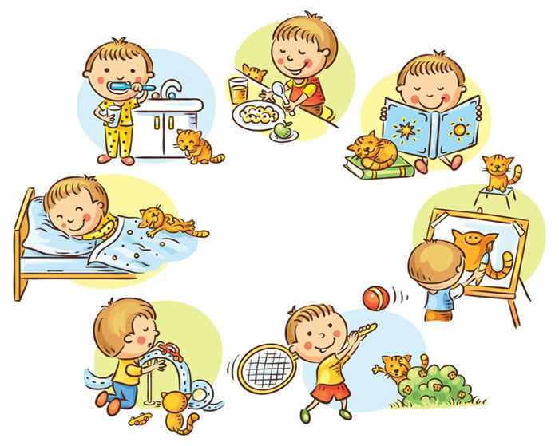
Режим дня дошкольника
дома

Ничто так не облегчает работу нервных клеток головного мозга, как определённый распорядок дня.
И. П. Павлов.
Режим дня — это равномерное правильное распределение деятельности детей в течение дня.

Каким должен быть режим дня?
Значение режима дня для дошкольников сложно переоценить. Установлено, что дети, соблюдающие режим дня, более уравновешены и работоспособны. У них постепенно вырабатываются определенные биоритмы, а также система условных рефлексов. Все это помогает маленькому организму физиологически переключаться между теми или иными видами деятельности, своевременно подготавливаться к каждому этапу: приему пищи, прогулке, занятиям, отдыху.
При отсутствии стабильного режима нервная система дошкольника испытывает большие нагрузки: малыш быстро переутомляется или перевозбуждается, а накопленная усталость мешает полноценному сну. Бодрость, жизнерадостность и хорошее настроение детей во многом зависит от выполнения режима дня. Если день ребенка был бессистемен, это сразу отражается на его поведении. К вечеру возникает вялость, перевозбуждение, потеря аппетита, капризность, истерики и трудное ночное засыпание.
Особенно остро это ощущают на себе дети с особенностями развития, поскольку резервы их организма зачастую снижены.

Как выглядит гармоничный режим дня дошкольника?
Он включает в себя следующие периоды:
Ночной сон. Для младших дошкольников он должен длиться 13–14 часов в сутки, для старших – примерно на час меньше. Укладывать малышей на ночь нужно между 20 и 21 часами.
Дневной сон. До 4 лет его продолжительность составляет около 2 часов, после – примерно 1,5 часа.
Приемы пищи. Их должно быть минимум 4, через каждые 3,5–4 часа.
Бодрствование. В течение 6–6,5 часов.

Сон
Полноценный сон – важный фактор не просто физического, а и психического здоровья вашего ребенка. Никогда не лишайте сна по причине смены ваших планов, или капризов малыша. Продолжительность его сна, как правило, зависит от условий, создаваемых взрослыми. За минимально короткое время обычно засыпают дети, родители которых приучили их укладывать в одно и то же время ежедневно. Для того, чтобы малыш вовремя засыпал, взрослым необходимо в течение дня «заполнить» его день двигательной активностью, общением с ровесниками на улице, в детском садике.
Прогулки на улице
Ежедневные продолжительные прогулки на свежем воздухе, активные игры с детьми – непременный пункт в распорядке дня малыша, так как прогулки закаляют его организм, влияют на психологический фон ребёнка. Кроме того, гуляя на улице с ровесниками, он получает много информации и приобретает опыт общения и поведения с разными людьми. Длительность прогулки напрямую зависит от возраста, сезона, и погоды. В холодное время года нужно проводить на улице, по меньшей мере, 2-4 часа, а летом ребёнок может находиться вне дома как можно больше. Весной и летом двигательная активность увеличивается, частота походов в различные парки с каруселями, горками, турниками увеличивается, давая тем самым возможность развиваться вашему любимчику. Вернуться с прогулки нужно как минимум за полчаса до еды, чтобы ребёнок смог спокойно снять из себя верхнюю одежду, немного отдохнуть и помыть руки.
Питание
Один из главных пунктов режима дня - питание. Полноценное питание - это залог здоровья вашего ребёнка. Пища должна быть исключительно качественной, свежей и здоровой. Питание должно быть сбалансированным, сочетая в равных количествах белки, жиры и витамины. А вот с углеводами нужно быть начеку. Почти все дети обожают сладости, поэтому нужно следить за тем, чтобы ребёнок не переедал их. Приучите его к определенной «дозе» конфеток, печенья и булочек, и объясните, что следующую конфетку нужно суметь «заслужить». Так ребенок будет знать меру, и не будет постоянно просить сладости. Углеводы являются основными источниками энергии, однако в большом количестве они способны привести к ожирению ребенка, а также могут стать причиной частого кариеса.
Помните, что нормальному развитию вашего чада помогают следующие микроэлементы: магний, натрий, железо, фосфор, кальций, йод; поэтому пища должна подбираться с учетом наличия в ней этих элементов, непосредственно влияющих на рост костей, зубов, ногтей.
Продукты, содержащие много белка, желательно давать ребёнку в первой половине дня, в дуэте с жирами они надолго задерживаются в желудке и требуют большого количества желудочного сока для их переработки. А вот на ужин малышам нужно давать исключительно легкоусвояемую пищу. Это могут быть молочные продукты, либо легкие каши, потому что ночью, как известно, процесс пищеварения значительно замедляется.
Игры, обучающие и творческие занятия
В составлении режима дня рекомендуют выделить время для самостоятельной игры, совместных занятий и игр с родителями или близкими для него людьми. Как правило, в первой половине дня родители заняты своими домашними делами, поэтому при составлении графика самостоятельную игру лучше включить до обеда. Конечно же, можно привлечь ребёнка к своей работе, например, лепить пирожки. В результате малыш с азартом будет помогать Вам и увлекательно проведёт время. Для каждого возраста должны быть подобраны свои формы игровой деятельности (например, для двухлетнего карапуза они должны проходить в игровой форме, быть недлительными и неутомительными). Обязательным условием интеллектуального и культурного развития ребёнка являются развивающие и познавательные занятия.

